Описание работы Web-Сервиса: Проценка
от 06.03.2023

Использование Web-сервиса «Проценка» осуществляется при помощи GET запроса на адрес: http://api.favorit-parts.ru/hs/hsprice/

Входные GET параметры:
Наименование | Тип | Описание
key | string | Уникальный ключ покупателя
number | string | Номер детали
brand | string | Производитель (не обязательный параметр)
analogues | string | Если указать значение «on» и заполнить параметр brand –  будут возвращаться аналоги детали (не обязательный параметр)
info | string | Если указать значение «on», то в ответе будет признак невозвратных позиций
*При передаче GET параметров необходимо заменять спец.символы в наименование Производителя и Номера детали (например, вместо «#» писать «\%23», вместо «&» писать «\%26» и т.д.)

Параметр «Производитель» не обязательный. В случае если его не указать – вернется список деталей с разными производителями.

Если указать конкретную деталь (передать Номер детали и Производителя) и указать параметр analogues=on - сервис вернет аналоги этой детали.

Возвращаемые данные:
Возвращается массив «goods» в формате JSON, содержащий параметры:
Наименование | Тип | Описание
goodsID | string | Идентификатор товара
brand | string | Производитель
number | string | Номер детали
name | string | Наименование детали
count | int | Остаток на всех складах
price | double | Цена (НЕ ИСПОЛЬЗОВАТЬ, цену нужно брать из конкретного склада, этот реквизит остался для совместимости)
rate | int | Кратность
analogues | array | Массив с аналогами (с параметрами как в goods) (значение возвращается, если переданы параметры «analogues=on» и brand)
warehouses | array | Массив складов на которых имеется товар
notRefund | boolean | Невозвратная позиция

Параметры массива складов warehouses
Наименование | Тип | Описание
code | string | Сокращенное наименование склада (имеется не у всех складов)
id | string | Внутренний идентификатор склада
own | boolean | Товар находиться на нашем складе
shipmentDate | date | Поле содержит Дату и Время. Дата – это дата отгрузки товара. Время – это время, до какого часа можно заказать,  что бы товар можно было отгрузить на эту дату.
price | double | Цена
stock | int | Остаток на этом складе
notRefund | boolean | Невозвратная позиция

Невозвратная позиция
Если в запросе передавать параметр info=on, то в ответе появиться признак notRefund Невозвратной позиции.
Невозвратная позиция – это предложение, которое нельзя вернуть по причине «Отказ».
В ответе признак Невозвратная позиция есть у самого товара (в основном это масла, жидкости) и у предложений поставщиков (которые не принимают возвраты).

Если товар не найден в базе, то возвращается массив с одним элементом в виде пустой структуры ответа.
Если остатка по этой позиции нет, то возвращается позиция с нулевым остатком.

В случае ошибки, возвращается единственный параметр «error», содержащий описаний ошибки (может содержать несколько ошибок).

Возможные ошибки:
Ошибка | Описание
Empty key! | Не указан ключ покупателя
Invalid key client! | Неверный ключ покупателя, покупатель не найден
Empty number goods! | Не указан номер детали
Request quota exceeded! | Вы превысили лимит запросов по грузовому ассортименту (у нас для каждого клиента есть ограничения на поиск грузовых запчастей)

Предполагаемая схема работы с веб-сервисом для получения аналогов.
Если неизвестен «Производитель», то сначала делается запрос с номером детали http://api.favorit-parts.ru/hs/hsprice/?key=00000000-0000-0000-0000-000000000001&number=01089
Сервис вернет все детали с этим номером, в ответе будут названия производителей, количество по складам и ценами
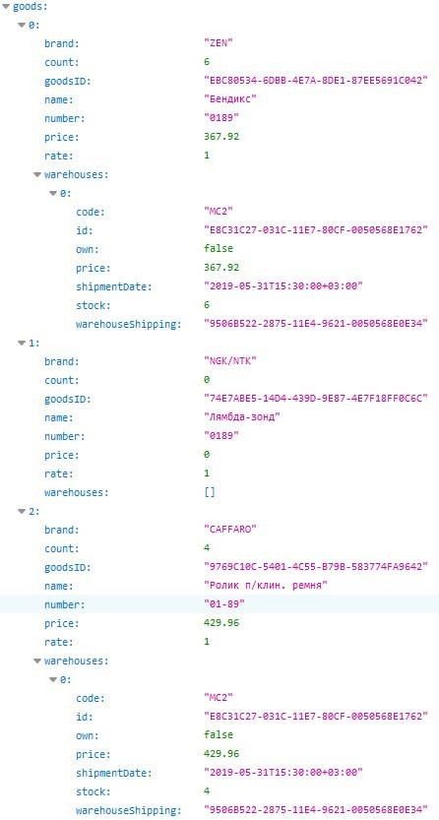
Так как производители уже известны (из полученных данных), то можно сделать запрос на получение аналогов
- http://api.favorit-parts.ru/hs/hsprice/?key=00000000-0000-0000-0000000000000001&number=0189&brand=CAFFARO&analogues=on
- http://api.favorit-parts.ru/hs/hsprice/?key=00000000-0000-0000-0000000000000001&number=0189&brand=ZEN&analogues=on
- http://api.favorit-parts.ru/hs/hsprice/?key=00000000-0000-0000-0000-000000000001&number=0189&brand=NGKNTK&analogues=on

Пример запроса: заполнен только артикул детали

http://api.favorit-parts.ru/hs/hsprice/?key=00000000-0000-0000-0000000000000001&number=7160500039S

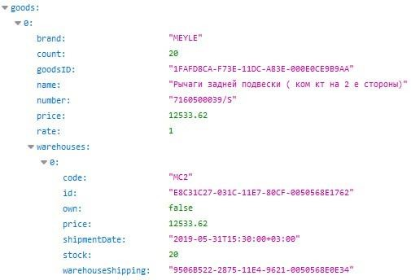
Ответ:

Вернулся только искомый товар по номеру, без аналогов(для получения аналогов необходимо в запросе передавать Производителя и указывать параметр analogues=on).

Общее количество товара(count) 20 единиц, товар есть только на одном складе "МС2".

Пример запроса: не указан ключ покупателя и номер детали

http://api.favorit-parts.ru/hs/hsprice/?brand=FEBI

Ответ:

Пример запроса: деталь не найдена

http://api.favorit-parts.ru/hs/hsprice/?key=00000000-0000-0000-0000000000000001&number=7260500039S
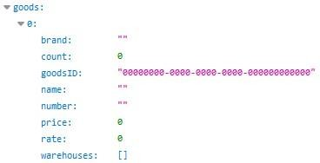

Пример запроса: заполнен артикул и производитель детали

http://api.favorit-parts.ru/hs/hsprice/?key=00000000-0000-0000-0000000000000001&number=7160500039S&brand=MEYLE&analogues=on

Ответ:
